Информация
о проведении мероприятий Пружанского ГДК
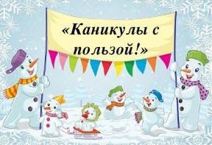
№ | Название  мероприятия | Дата  проведения | Место  проведения | Возраст | Ответственный
1 | Выставка  «Новогодние сказки» | 20.12-19.01 | 2 корпус ГДК, детская  студия «Творческий микс» | Все возрасты | Иванцова Н.П.
2 | Новогодние поздравления Деда Мороза и Снегурочки на дому | 23.12  24.12  29.12 | Город | 1-18 лет | Солод А.В.  Мордань О.М.  Гришкевич Н.В.
3 | Спектакль «Доброе королевство Эльзы» | 25.12  27.12 | Большой зал ГДК | Все возрасты | Строк О.В.
4 | Тренинг-тимбилдинг «Вместе мы-сила!» | 25.12-10.01 | Дискозал, Пружанский ГДК | 10-17 лет | Солод А.В.
5 | Новогодний праздник возле елки «Новый год и все, все, все!» | 01.01 | Городская площадь | Все возрасты | Анисеня Е.А.
6 | Рождественский мастер-класс | 04.12-06.12 | Студия ДПИ «Шклінка-маляванка» | 6-10 лет | Волчик В.В.
7 | Рождественские поздравления «Калядкі» | 06.01 | Городская площадь | Все возрасты | Иванцова Н.П.
8 | Выставка «Елочка своими руками» | 25.12-31.12 | Студия ДПИ «Шклінка-маляванка» | Все возрасты | Волчик В.В.

По вопросам записи в любительские объединения, а также для организации мастер-класса или другого мероприятия для детей и подростков обращаться по телефону 2-06-48 (отдел по работе с детьми и молодежью)

